ДЕПАРТАМЕНТ ОБРАЗОВАНИЯ
АДМИНИСТРАЦИИ ГОРОДА ЕКАТЕРИНБУРГА
ГОРОДСКОЙ КОНКУРС «ВОСПИТАТЬ ЧЕЛОВЕКА»
Категория I. Номинация «Воспитание в образовательном процессе (урок/занятие)»
ПАСПОРТ ВОСПИТАТЕЛЬНОЙ ПРАКТИКИ
«Эстетическое воспитание младших дошкольников
средствами нетрадиционных техник рисования»

Автор воспитательной практики:
воспитатель
МБДОУ детский сад № 277
Бебко Светлана Вячеславовна

г. Екатеринбург
2022
«Эстетическое воспитание младших дошкольников
средствами нетрадиционных техник рисования».
Актуальность темы.
Искусство рисования - это удивительный процесс, с одной стороны, творческий, с другой – познавательный. Он позволяет развить наблюдательность, воображение, фантазию, координацию руки и глаза, кроме того, приобрести особое видение мира и утонченность восприятия.
С самого рождения ребенок непрерывно стремится познать мир. Всё, чем он занимается: двигается, общается, играет или ест, он делает это по-своему, творчески. Творчество является неотъемлемой частью его жизни. Ребёнок ищет каждый раз свой, индивидуальный способ получения информации и самовыражения. Рисование помогает ему в этом.
Проблема творчества в истории педагогики всегда была одной из актуальных. Творческие личности нужны во все времена. В процессе творчества ребёнок развивается интеллектуально и эмоционально, определяет своё отношение к жизни и своё место в ней, приобретает опыт коллективного взаимодействия, совершенствует навыки работы с различными инструментами и материалами. Современное общество диктует потребность в воспитании творческих людей, имеющих нестандартный взгляд на проблемы, умеющих находить собственное решение, оригинальные ответы, открыто высказывать свои мысли, способных быстро адаптироваться к изменяющимся условиям. Творческие способности – это способность обнаруживать новые способы решения проблем и новые способы выражения. Поэтому развитие творчества, формирование творческой личности - одна из главных задач современного дошкольного образования. Одним из способов решения этой задачи является использование нетрадиционной техники на занятиях по рисованию с детьми дошкольного возраста.
Термин «нетрадиционный» подразумевает использование материалов, инструментов, способов рисования, которые не являются общепринятыми, традиционными, широко известными.
Использование нетрадиционных техник рисования способствует развитию у детей творчества, пробуждает фантазию, активизирует наблюдательность, внимание и воображение. Как правило, дети часто копируют предлагаемый им образец, а нетрадиционные техники рисования позволяют избежать этого, так как педагог вместо готового образца демонстрирует лишь способ действия с материалами, инструментами. Это даёт толчок развитию воображения, творчества, проявлению самостоятельности, инициативы, выражению индивидуальности. Применяя и комбинируя разные способы изображения в одном рисунке, дошкольники учатся думать, самостоятельно решать, какую технику использовать, чтобы тот или иной образ получился выразительным. Работа с нетрадиционной техникой изображения стимулирует положительную мотивацию у ребенка, вызывает радостное настроение, снимает страх перед процессом рисования.
Описание воспитательной работы.
Мною был составлен алгоритм знакомства детей с нетрадиционными техниками рисования: от рисования отдельных предметов к рисованию сюжетных эпизодов и далее к сюжетному рисованию; от применения наиболее простых видов нетрадиционной техники изображения к более сложным; от использования готового оборудования, материала к применению таких, которые необходимо самим изготовить; от использования метода подражания к самостоятельному выполнению замысла; от применения в рисунке одного вида техники к использованию смешанных техник изображения; от индивидуальной работы к коллективному изображению предметов, сюжетов нетрадиционной техники рисования.
В работе с детьми придерживаюсь разных приемов нетрадиционного рисования, начиная от простого и постепенно переходя к более сложному.
Для того, чтобы выполнить задачу по развитию творческих способностей у детей, необходима база, так называемый, фундамент – это хорошо развитые руки детей. Поэтому в своей работе использую пальчиковые игры, массажи для развития мелкой моторики рук.
Целевая аудитория воспитательной практики.
Работа по реализации практики «Развитие творческих способностей детей через обучение нетрадиционным техникам рисования» проводится с детьми младшего дошкольного возраста, также привлекались воспитатели и родители.
Цель: формирование у дошкольников нравственно-эстетического, гуманистического идеала всестороннего развития личности, умения видеть, чувствовать, понимать и творить красоту.
Задачи:
- расширить представления о многообразии нетрадиционных техник рисования.
- познакомить с приемами нетрадиционных техник рисования и способами изображения с использованием различных материалов.
- развивать художественно – творческие способности детей.
-формировать эстетическое отношение к окружающей действительности на основе ознакомления с нетрадиционными техниками рисования.
- создать условия для свободного экспериментирования с нетрадиционными художественными материалами и инструментами.
- развивать творческое воображение, фантазию, мышление дошкольников через занятия по освоению нетрадиционных техник рисования;
-развивать цветовосприятие и зрительно – двигательную координацию, чувство композиции и колорита.
- подводить детей к созданию выразительного образа при изображении предметов и явлений окружающей деятельности.
Технологии, методы реализации воспитательной практики.
Рассматривая процесс изобразительной деятельности у детей дошкольного
возраста, очевидно, что проявление творчества – процесс сложный, требующий активного направленного вмешательства взрослого, который должен создать условия для наиболее эффективного его развития у детей. Чтобы ребенок рисовал с удовольствием и совершенствовался в своем творчестве, взрослый своевременно должен помогать ему. Успех обучения зависит от правильного определения его целей и содержания, а также от способов достижения целей, то есть методов обучения.
Чрезвычайно важно с первых шагов воспитывать у детей устойчивый интерес к изобразительной деятельности, что способствует воспитанию усидчивости, трудоспособности, настойчивости в достижении результата. Этот интерес вначале непроизволен и направлен на процесс самого действия. Педагог постепенно осуществляет задачу развития интереса к результату, к продукту деятельности. Этот продукт - рисунок, нагляден и тем самым влечет ребенка к себе, приковывает его внимание.
Для реализации задач по изобразительной деятельности нужны педагогические технологии.
Технология исследовательской деятельности.
Творческое развитие начинается с эксперимента. Благодаря экспериментированию дети приобретают такие важные качества, как творческая активность, самостоятельность, готовность к альтернативным решениям, способность к логичным рассуждениям и т.д.
Эксперимент выполняет еще одну важную функцию – он позволяет детям избавиться от страха перед неудачей в своих изобразительных поисках.
Игры с цветом:
Получение новых оттенков путем смешивания красок.
Использование разных изобразительных материалов и техник изображения.
Овладение разными изобразительными инструментами.
Создание разных изобразительных материалов.
Игровая технология реализует ряд принципов игрового, активного обучения и отличается наличием правил, фиксированной структуры игровой деятельности и системы оценивания. У детей развивается интерес к изобразительной деятельности, творческое воображение, уверенность в собственных способностях.
Виртуальные экскурсии, с их помощью можно не только познакомить дошкольников с самыми редкими произведениями мирового искусства, но и сделать возможным глубокий детальный анализ художественных произведений. Благодаря виртуальным экскурсиям процесс ознакомления с произведениями искусства становится эмоционально насыщенным и познавательно значимым. Виртуальная экскурсия дает возможность прикоснуться к прекрасному - пройтись по залам музея, не выходя из детского сада. Так же в детском саду проводятся выставки, направленные на воспитание интереса к современному и народному искусству; развитие творческих и интеллектуальных способностей дошкольника, формирование ценностных эстетических ориентиров.
Технология исследовательской деятельности. Творческое развитие начинается с эксперимента. Благодаря экспериментированию дети приобретают такие важные качества, как творческая активность, самостоятельность, готовность к альтернативным решениям, способность к логичным рассуждениям и т.д. Эксперимент выполняет еще одну важную функцию – он позволяет детям избавиться от страха перед неудачей в своих изобразительных поисках.
Игры с цветом:
Получение новых оттенков путем смешивания красок.
Использование разных изобразительных материалов и техник изображения.
Овладение разными изобразительными инструментами.
Создание разных изобразительных материалов.
Эвристическая беседа помогает педагогу стимулировать творческую активность детей в процессе создания ими художественного образа. Задавая вопросы, педагог побуждает детей задуматься, рассуждать, выбирать, и тогда происходит обмен мнениями и опытом, дети становятся активными соучастниками, а не пассивными слушателями.
Эвристическая беседа используется в процессе приобщения детей к произведениям изобразительного и монументально-декоративного искусства. Дети открывают для себя новые стороны художественного образа. Изучают специфику того или иного вида, жанра искусства, сравнивают произведения, чтобы понять их основные выразительные средства.
Информационно-коммуникационные технологии
Способствует повышению качества образовательного процесса, оно служит развитию познавательной мотивации воспитанников, которое ведет к росту их достижений, ключевых компонентов. Положительная сторона данной технологии в том, что позволяет увеличить количество иллюстрационного материала, обеспечивает наглядность, что позволяет лучше запоминать материал.
Методы реализации проекта:
- Метод обследования, наглядности; словесный (беседа, рассказ, наблюдение, художественного слова, указания, пояснения);
- Практический (самостоятельная деятельность при выполнении работы);
- Проблемно-мотивационный (стимулирует активность детей за счет включения проблемной ситуации в ходе занятия);
- Сотворчество (взаимодействие педагога и ребенка в едином творческом процессе);
- Мотивационный (убеждение, поощрение).
Основные виды нетрадиционных техник рисования, применяемые в работе: рисование пальчиком и ладошкой; оттиск печатками из пробки или ластика; печать по трафарету; рисование с использованием клея; рисование с использованием скотча, изоленты; рисование шариком попрыгунчиком; рисование в файле; рисование пеной для бритья; рисование разноцветными камешками Марблс по трафарету; рисование счётными палочками и спичками; рисование по квадратам; монотипия обычная; рисование с применением кружочков от дырокола; отпечатки предметами (воздушные шары, конструктор, вилкой, пупырчатой клеёнкой, половинками овощей и фруктов, ребром картона, расчёской, нитками, намотанные на предмет ( каталка, спичечный коробок и т. д), пластмассовыми стаканчиками, колёсами от машины, ребром картона, вырезанные фигуры на овощах, дном пластмассовых бутылок); кляксография трубочкой, пипеткой, кисточкой; скатывание бумаги; оттиск смятой бумагой; точечный рисунок; набрызг; отпечатки листьев; поролоновые рисунки; тычок жёсткой полусухой кистью; рисование мелками; разрисовка маленьких камешков; метод ниткографии; рисование на мокрой бумаге, салфетке; коллаж; рисуем с помощью открыток; тканевые изображения; рисование вдвоем на длинной полосе бумаги(фольга); свеча+акварель.
Ресурсы:
Для реализации педагогического проекта необходимо следующее ресурсное обеспечение:
1. Кадровые ресурсы: воспитатели, социальные партнеры (заинтересованность в сотрудничестве).
2. Научно-методические ресурсы: научно-методическая литература (самообразование, научное и теоретическое обоснование); публикации (обмен и распространение опыта); конспекты занятий, комплекс игр, методические разработки и рекомендации педагогам и родителям, использование ИКТ.
3. Материально-технические ресурсы: групповая комната, оснащённая необходимой мебелью, оборудованием, развивающей средой в соответствии с санитарно-эпидемиологическими правилами и нормативами; охраны жизни и здоровья воспитанников.
4. Информационные ресурсы: методическая литература, перспективное планирование, картотека игр и упражнений (в соответствии с тематическим планированием, сеть интернета, использование печатной продукции.
Период реализации воспитательной практики: с 01.09.2021 по 31.05.2022,
Предполагаемые результаты:
развивается крупная и мелкая моторика детей, формируется эстетический вкус и творческие предпочтения, происходит становление самостоятельной деятельности по созданию творческого продукта.

Приложение 1

SWOT-анализ воспитательной практики «Эстетическое воспитание младших дошкольников средствами нетрадиционных техник рисования»

Сильные стороны | Слабые стороны
1. Организация данной работы не трудоемка при наличии художественных материалов, образцов рисунков в нетрадиционной технике рисования,  методической базы и соответствующей подготовки самого педагога.  2. Опыт успешной работы | 1. Нехватка знаний у педагогов  2. Непонимание значимости эстетического воспитания.
Возможности | Угрозы
1.Открытие дополнительной образовательной услуги.  2. Формирование сообщества родителей, ориентированных на эстетическое воспитание.  3. Проявление интереса родителей к содержанию занятий. | 1.Нежелание педагогов отступать от традиционных техник.  2. Нежелание родителей участвовать в проектах.

План-график реализации воспитательной практики «Эстетическое воспитание младших дошкольников средствами нетрадиционных техник рисования»

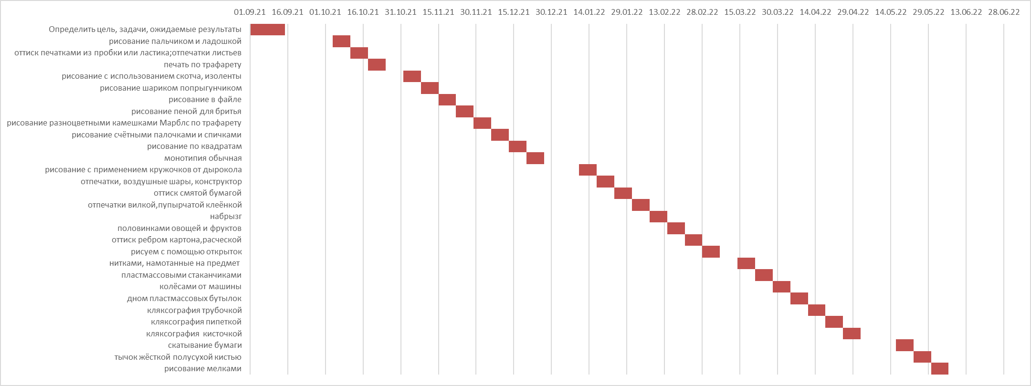

Приложение 2

Рисование воздушными шарами | Рисование ладошками «Осеннее дерево»
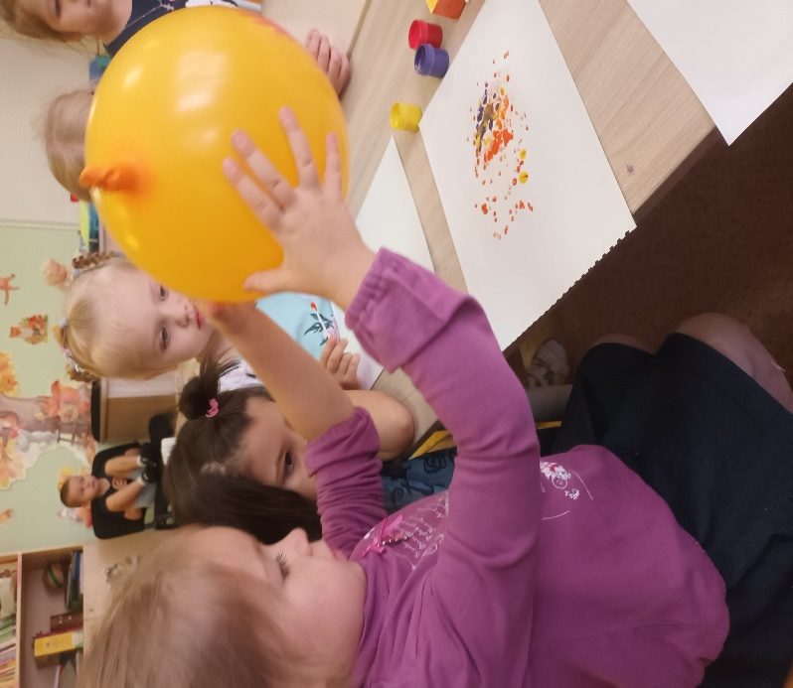 | 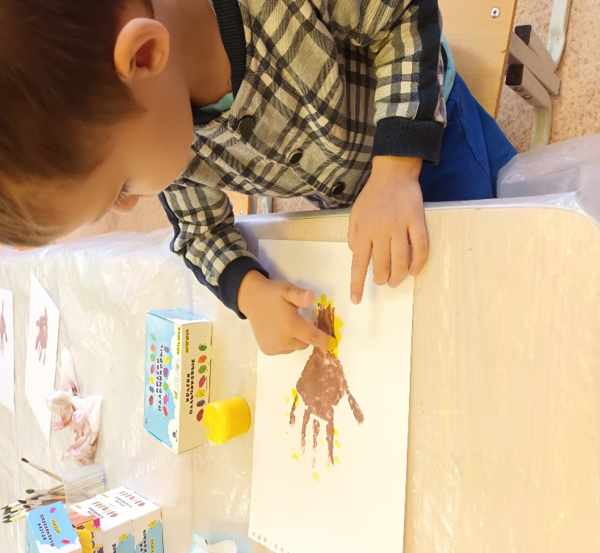
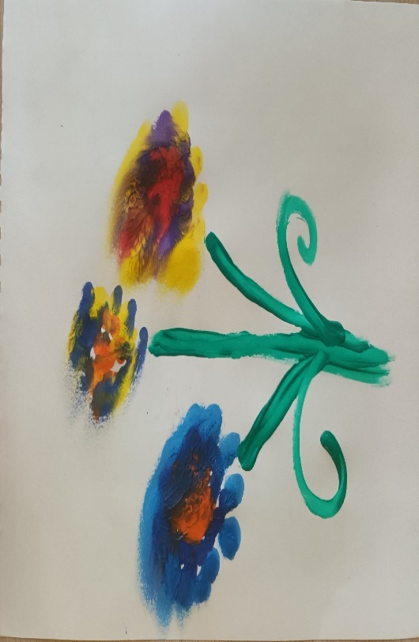

 | Тема (техника) | Цель | Материал
Сентябрь. | «Дождик»  (Рисование  пальчиком) | Познакомить с приемами пальчикового рисования, развивать чувство композиции и ритма. Закреплять навыки рисования гуашью. | Альбомный лист, акварель, салфетка,
 | «Бабочка».  (монотипия, рисование ладошками) | Учить детей на мокром листе делать отпечатки ладошек, и складывать пополам лист. Дорисовывать бабочку красками. | Альбомный листы, поролон, вода, тарелочки с гуашью, краски, кисточки, салфетки.
 | «Березовая роща»  (Печать листьями березы) | Научить способу получения изображения прижиманием растений разной величины и формы (листочки). | Альбомный лист, кисть, березовые лисья разной величины, гуашь всех цветов, кисть, салфетка, баночка с водой, картинки с изображением березовой рощи.
 | «Осеннее дерево».  (Рисование ладошками, пальчиками и кистью) | Продолжать закреплять умение использовать ладонь, как изобразительное средство, окрашивать её, делать отпечаток (пальцы расставлены в стороны). Закрепить умение дополнять изображение деталями (ветками, разноцветными листочками) | Альбомный лист, гуашь коричневая, акварель желтая, оранжевая, красн6ая, кисть толстая и тонкая, салфетка, баночка с водой
Октябрь. | Корзина с грибами  (Печать половиками картошки с вырезанными грибами) | Закреплять умение пользоваться трафаретом. | Трафарет разных грибов, корзины, вырезанные взрослым из картона, гуашь, палитра, палочки с закреплёнными кусочками поролона, салфетка.
 | Осень отражается в воде.  (Монотипия) | Знакомить с техникой рисования монотипия, складывая лист бумаги вдвое и на одной его половине рисуя желаемый рисунок, используя много воды. Затем по сгибу накрывают рисунок чистой стороной листа и прижимают ладошками. | Альбомный лист, акварель, образец пейзажа, баночка с водой, кисть, салфетка
 | «Листопад»  (отпечаток листьями) | Научить способу получения изображения прижиманием растений разной величины и формы (листочки). | Альбомный лист, кисть, лисья разных деревьев разной величины, гуашь всех цветов, кисть, салфетка, баночка с водой.
 | Чудесные превращения кляксы  (Кляксография) | Создать условия для свободного экспериментирования. Научить детей делать кляксы (черные и разноцветные). Затем ребенок может смотреть на них и видеть образы, предметы или отдельные детали. После этого, не принуждая ребенка, а показывая, перейти к следующему этапу - обведение или дорисовка клякс. | Кисть, акварель, баночка с водой, салфетка, трубочка для коктейля
Ноябрь. | «Розы для мамы».  (печатанье пекинской капустой» | Учить детей наносить кистью гуашь на капусту и прикладывать к листу создавая букет. Учить работать коллективно | Гуашь разного цвета, кисти, пекинская капуста, разрезанная на3 части, салфетки, вода в баночках.
 | «Снегири на рябинке»»  (рисование ватными палочками, пальчиками) | Учить детей рисовать ватными палочками кисть рябины, а снегирей пальчиками и дорисовывать тонкой кистью) | Альбомный лист, акварельные краски, кисточка, ватные палочки, салфетка, вода в баночке.
 | «Веселая зима»  (Рисование солью) | Продолжать знакомить с техникой рисования солью. Развивать наглядно- образное мышление, воображение, мелкую моторику рук. | Цветной картон тёмного цвета, клей ПВА, салфетка, мелкая соль
 | «Вьюга»  (Рисование мятым пакетом) | Знакомить с новой техникой рисования мятым пакетом. Учить аккуратно набирать краску, наносить оттиски на бумагу. Продолжать знакомить с цветом. Развивать эстетический вкус. | Альбомный лист, целлофановый пакет, палитра, гуашь, кисть, баночка с водой, салфетка
Декабрь. | «Новогодняя елочка».  (Пластилинография) | Закреплять умение катать одного размера шарики и приклеивать на их на контур ёлочки близко друг к другу. Воспитывать аккуратность. Умение работать в коллективе. | Пластилин зеленого цвета разного оттенка, нарисованный силуэт елочки.
 | «Веселые снеговики»  (рисование рукой, отпечаток ступни) | Учить детей дополнять рисунок деталями: глазки, морковка, веточки-руки, шапка-ведро. Развивать фантазию, аккуратность. | Подготовленные отпечатки ступни, кисти тонкие, гуашь разноцветная, салфетки, вода в баночках.
 | «Зимушка зима»  (разнообразные способы рисования) | Закрепить нетрадиционные способы рисования (пальчиком, ватными палочками, набрызгивание, печать, ниткой и др). Учить передавать в рисунке приметы зимы: снег, снегопад, зимующих птиц и т. д), воспитывать интерес к рисованию | Краска, гуашь, кисти разной толщины, материал для изображения рисунка, (Зубная щетка, клей, соль, ватные палочки), баночки с водой, салфетка.

